03.02 – 24.02
Инструкция для обучающихся кружка «Своеобразие народного костюма жителей Донского края» для дистанционной работы

Дата | Тема | Инструктаж | Обратная связь
03.02  ( 2 часа) | Техника выполнения «лоскутного шитья»  Выполнение элементов «русский квадрат» | 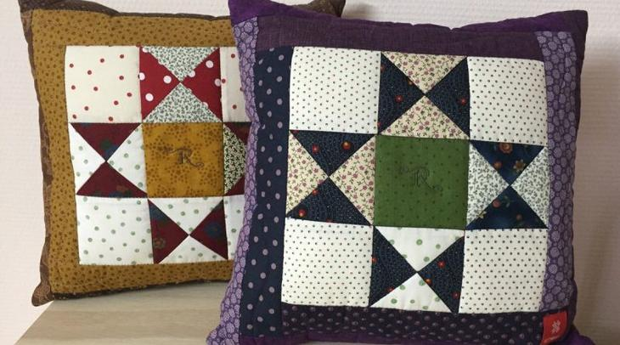  Начинать работу следует из подготовки материала и инструментов. Для получения декоративного полотна первоначально подбирают лоскуты разного цвета, оставшиеся от шитья контрастного цвета. Наполнитель подушки должен быть мягким и легким например – синтепон.  1.Инструменты раскроя: ножницы, линейка, мелок.  2.Нитки, иголка, вспариватель.  3.Утюг.  4.Швейная машинка.  При раскрое деталей строго соблюдать направление долевой и поперечной нитей. Треугольники должны быть одинаковыми по размеру.  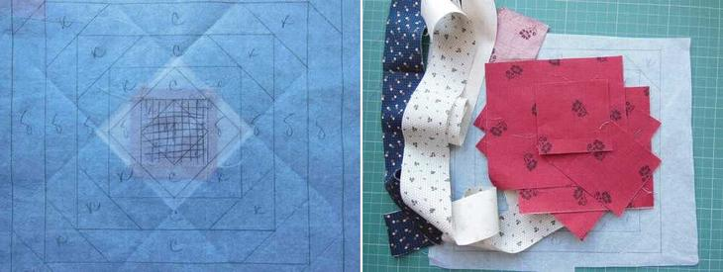 | Перед работой обязательно повторите правила техники безопасности при работе с колющими и режущими инструментами.  При выполнении работы Вы можете позвонить по аудио и видео звонку и получить консультацию. Снятую на фото работу пришлите на электронную почту  dragynova52.00@mail.ru  Замечания и рекомендации Вы получите на свою электронную почту  При работе можно пользоваться ссылкой  https://svoimi.rukami.klubokidei.com/1429790259802540209/podushki-v-stile-pechvork-delaem-unikalnyj-dekor-svoimi-rukami/
10.02  (2 часа) | Изготовление элементов декоративного изделия – диванная подушка | Чтобы достичь правильной формы «русского треугольника» при раскрое надо сначала выкроить квадраты нужного размера (8-12см), а затем разрезать их по диагонали. Припуски на стачивание не более 1 см.  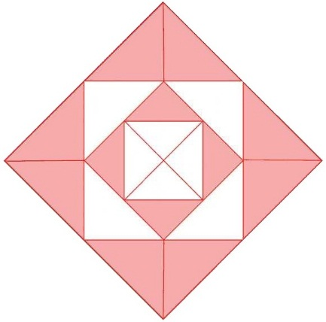  Схема соединения | Перед работой обязательно повторите правила техники безопасности при работе с колющими и режущими инструментами.  При выполнении работы Вы можете позвонить по аудио и видео звонку и получить консультацию.  Снятую на фото работу пришлите на электронную почту  dragynova52.00@mail.ru  Замечания и рекомендации Вы получите на свою электронную почту  При работе можно пользоваться ссылкой  https://svoimi.rukami.klubokidei.com/1429790259802540209/podushki-v-stile-pechvork-delaem-unikalnyj-dekor-svoimi-rukami/
17.02  ( 2 часа) | Соединение отдельных элементов изделия | 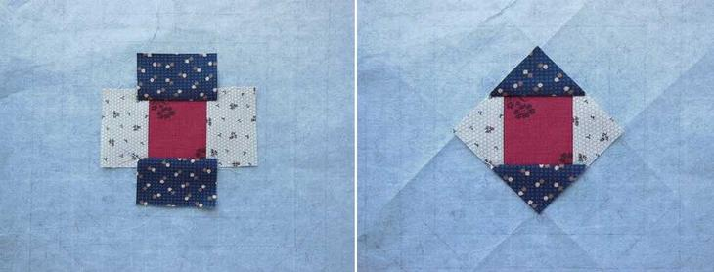  Стачивание деталей идет от центра изделия к краевым сторонам. Припуски на стачивание не более 1 см.  При соединении элементов «русского квадрата» находим центр детали:  - накладываем красный лоскут,  - слева и справа по срезам лицевыми сторонами накладываем светлые лоскуты, притачиваем и разворачиваем лицевой стороной,  - аналогично притачиваем верхний и нижний лоскуты.  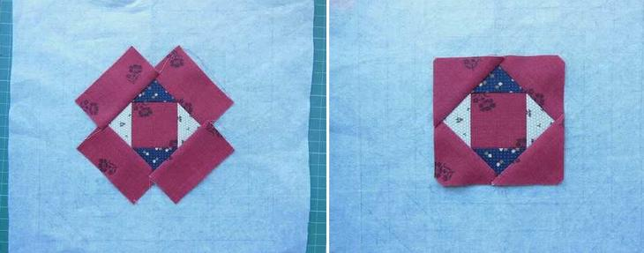 | Перед работой обязательно повторите правила техники безопасности при работе с колющими и режущими инструментами.  При выполнении работы Вы можете позвонить по аудио и видео звонку и получить консультацию. Снятую на фото работу пришлите на электронную почту  dragynova52.00@mail.ru  Замечания и рекомендации Вы получите на свою электронную почту  При работе можно пользоваться ссылкой  https://svoimi.rukami.klubokidei.com/1429790259802540209/podushki-v-stile-pechvork-delaem-unikalnyj-dekor-svoimi-rukami/
24.02  (2 часа) | Сборка полотна декоративной стороны подушки. | 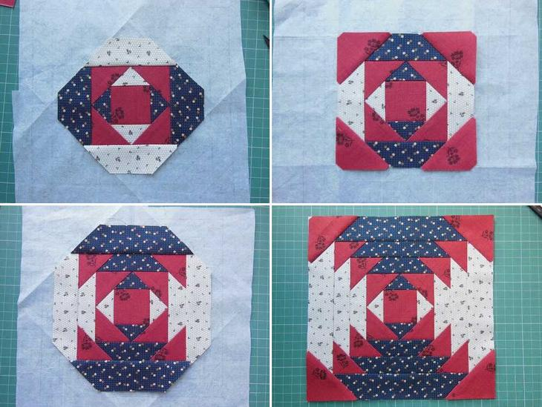  По сторонам полученного квадрата притачиваем четыре одинаковых равнобедренных треугольников со стороны основания. Размеры замеряем по выполненному узору - для второго квадрата берем размеры сторон первого, для третьего – размеры второго квадрата, и так до нужного размера декоративного изделия. | Перед работой обязательно повторите правила техники безопасности при работе с колющими и режущими инструментами.  При выполнении работы Вы можете позвонить по аудио и видео звонку и получить консультацию. Снятую на фото работу пришлите на электронную почту  dragynova52.00@mail.ru  Замечания и рекомендации Вы получите на свою электронную почту  При работе можно пользоваться ссылкой  https://svoimi.rukami.klubokidei.com/1429790259802540209/podushki-v-stile-pechvork-delaem-unikalnyj-dekor-svoimi-rukami/

